Частное учреждение образования

«Колледж бизнеса и права»

ОТЧЕТ ПО ЛАБОРАТОРНОЙ РАБОТЕ КПиЯП №6

Т.091005

Руководитель практики Е.Н.Коропа

Учащийся А.О.Зеневич

2022

**«Символы и строки»**

**Задание 1**

Условие

Инициализация строки тремя способами (Char, String, StringBuilder).

Код программы

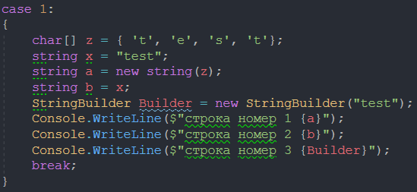

Результат программы

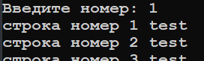

**Задание 2**

Условие

Тексты программ (5 штук) из лекции  переделанные (условие, текст, скрин результата).

Код программы

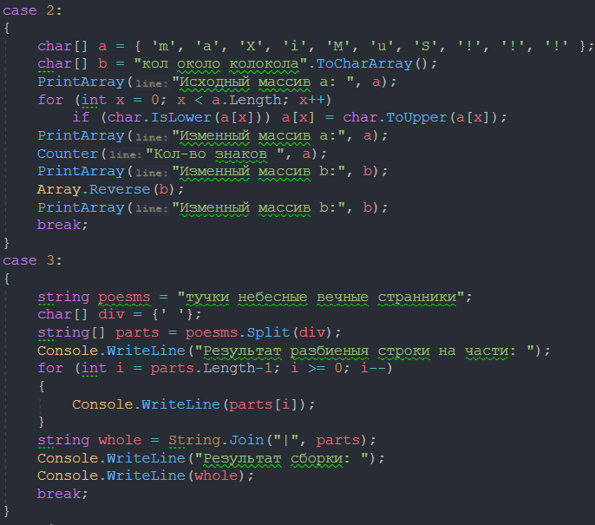

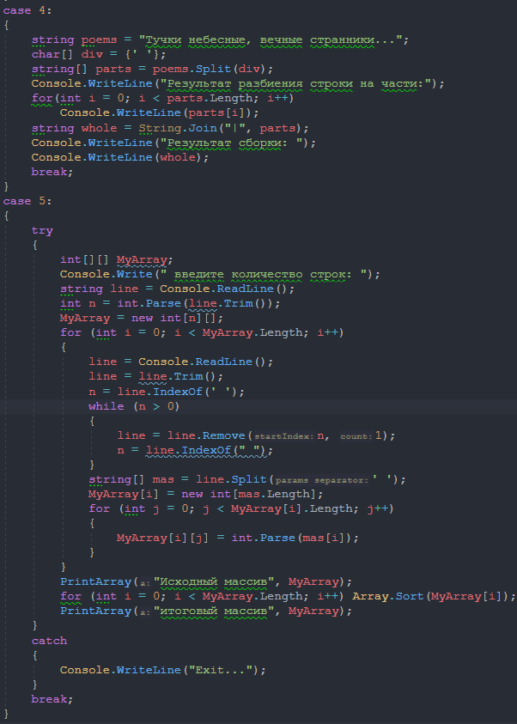

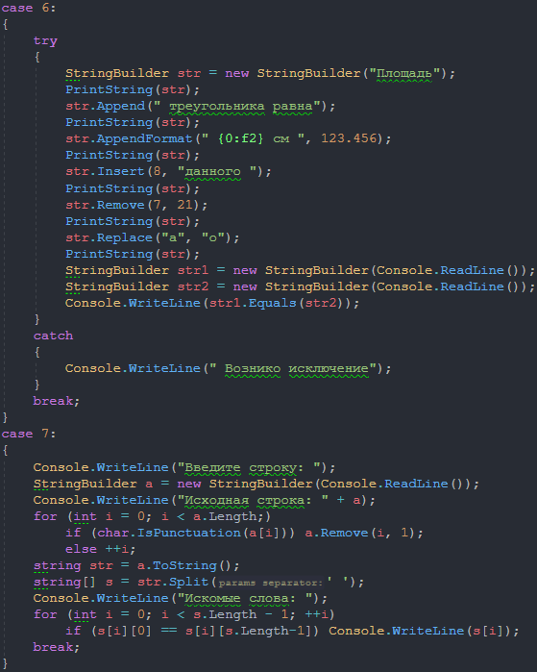

Результат программы

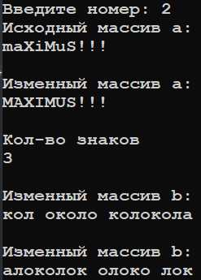

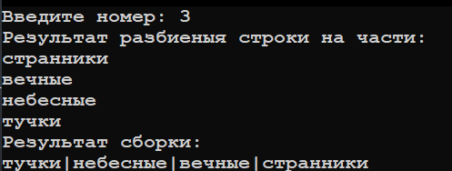

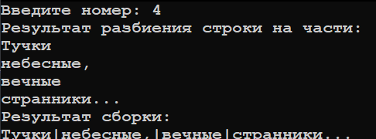

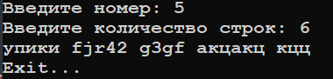

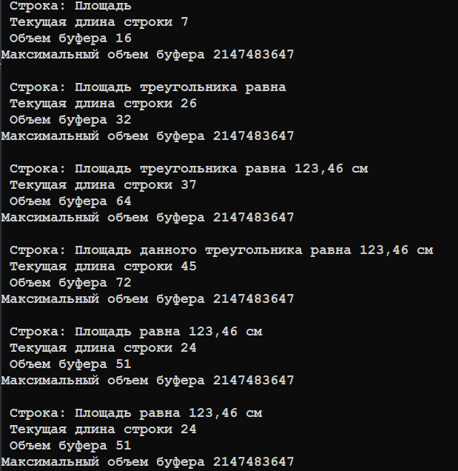

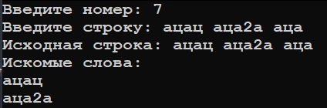

**Задание 3**

Условие

Введите массив символов из 15 элементов. Измените регистр символа:

Код программы

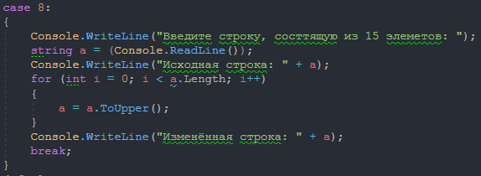

Результат программы

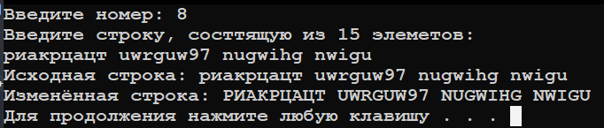

**Задание 3**

Условие

Удалите из сообщения все знаки препинания.

Код программы

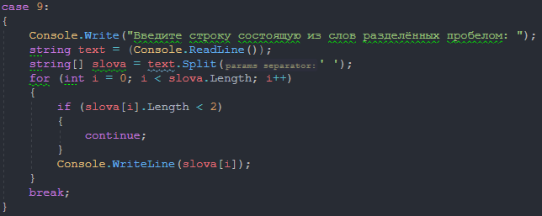

Результат программы

